数列求和及数列中的放缩法
核心方法：错位相减法、倒序相加法、公式法、裂项法、分组求和法
练习：
1.设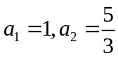，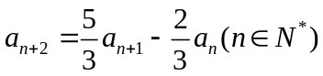，求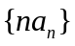的前n项和。

2.已知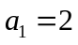，点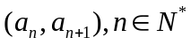在函数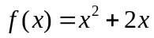图象上，记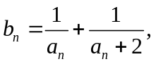求数列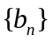的前n项和.

例1.在数列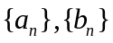中，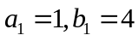，数列的前项和满足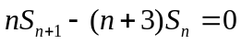，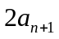为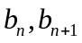的等比中项，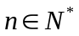，
- 求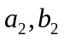的值；
- 求数列的通项公式；
- 设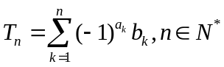，证明：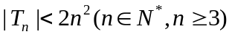

例2.已知数列满足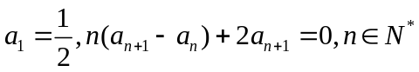，
- 求数列的通项公式；
- 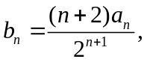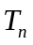是数列的前n项和，求证：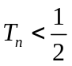

经典不等式一：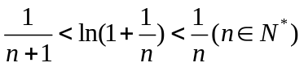
经典不等式二：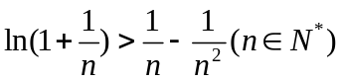
1.证明不等式：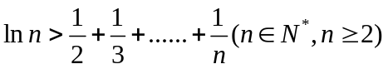

2. 证明不等式：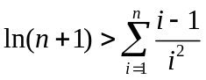

例3. 已知数列满足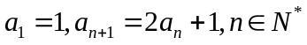
- 求数列的通项公式；
- 证明：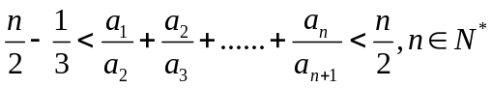

例4.数列中，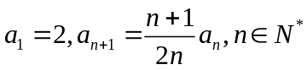
- 求数列的通项公式；
- 设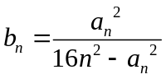，若的前n项和为，证明：

例5.证明：
1.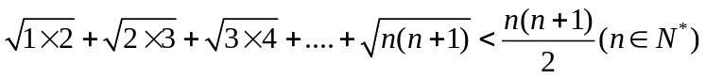

2.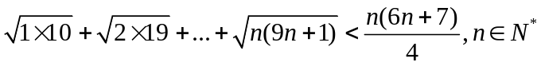

3.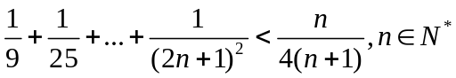

4.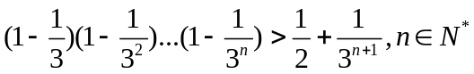

例6.等比数列的前项和为，，点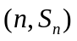均在函数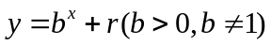的图象上，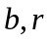 均为常数.
(1)求r的值；
(2)当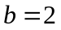时，记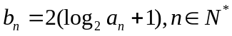，求证：对任意的，
不等式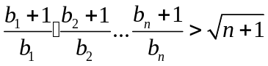成立。

例7.已知曲线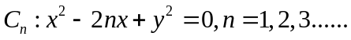，从点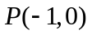向曲线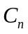引斜率为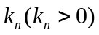的切线，切点为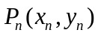
- 求数列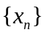的通项公式；
- 求证：